Всероссийский конкурс «Творческий учитель - 2022».
Конспект внеклассного мероприятия для обучающихся 1-4 классов.

Коробова Татьяна Алексеевна,
учитель начальных классов
МБОУ «Рыльская СОШ №4».

Тема: Под трели соловья и аромат антоновки.

Цель: расширить кругозор о родном крае, о его символах.

Задачи:

– воспитание гражданственности личности, любви к малой родине, уважение к истории России;

- приобщение детей к духовным и нравственно-патриотическим ценностям через все доступные средства;

– развитие патриотических чувств, уважения и эмоционально – нравственной отзывчивости.

УУД:
Личностные: личностное самоопределение, нравственно-этическое оценивание, умение выделять нравственный аспект поведения, знание моральных норм.
Коммуникативные: формулировка собственного мнения, интегрирование в группу, умение слушать и слышать, выражение своих мыслей с достаточной точностью и полнотой.
Регулятивные: целеполагание, самоопределение к деятельности, оценка своей деятельности.
Познавательные: осознанное построение речевого высказывания.

Оборудование: компьютер, мультимедийный проектор, презентация, книги для выставки, иллюстрации, раздаточный материал.

Ход мероприятия:

I. Актуализация знаний.
СЛАЙД 1.
- Посмотрите, как можно одним словом назвать представленные предметы.
(Символы).
- Что, по-вашему, есть символы? (какие-то обозначения, значки)
- Вы правы. В словаре Ожегова: СИМВОЛ 1. То, что служит условным знаком какого-н. понятия, явления, идеи. 2. Принятое в науке условное обозначение какой-н. единицы, величины. [6]
- Какие символы вы отнесли бы к официальным? (флаг, герб, гимн)
- Правильно. Эти символы, которые принадлежат всем гражданам России, в том числе и нам. А какие же тогда неофициальные символы? (ответы детей)

СЛАЙД 2.
- Молодцы, вы четко знаете, какие символы относятся к официальным, а какие к неофициальным.

II. Определение темы занятия.

СЛАЙД 3.
- Посмотрите на иллюстрации. Подходят ли они к нашему определению «символы»? (Конечно, это символы Курской области)
- Как вы думаете, о чем мы будем говорить? Сформулируйте тему нашего мероприятия. (О символах Курской области. Тема: Нетрадиционные символы Курского края)
- Каждый край, каждая область, даже некоторые населенные пункты имеют свои символы. Наш край тоже богат этими символами. И сегодня мы поговорим о двух символах, а каких, я надеюсь, вы догадаетесь сами.

III. Организация взаимодействия учителя с учащимися по овладению темы занятия.
1.Символ Курской области – соловей.

- Отгадайте загадку:
Серая птаха в лесу живет, повсюду чудесным певцом слывёт.[3]
(соловей)

- А что вы знаете о курском соловье? (Он является неофициальным символом нашего края)
- Послушайте пение этой загадочной птицы. («Трель соловья»)
https://www.youtube.com/watch?v=-PhRvcn4big

- Конечно, это трель соловья. А раньше вы слышали, как поёт соловей?
- А видели эту птичку?

СЛАЙД 4.
- Соловей – птица-невидимка. Спроси любого, слышал ли он соловья? Да, слышал. А спроси, видел ли певца? Вряд ли. Хотя соловей селится рядом с человеком, это не заморская птица, но мы не может увидеть, так как он маленький, серенький, не больше воробья, ловко прячется в ветвях деревьев. Но давно и по праву соловей считается живым символом Курского края. Соловьи очень ценились на Коренной ярмарке в 19 веке. За эту птичку давали две коровы и две лошади. Ведь курские соловьи – самые лучшие певцы, неслучайно их издавна называли певчими бриллиантами.
- Послушайте отрывок из стихотворения:

Перезвонами нежных певцов,
Растворившихся в ясной лазури,
Наполняются чащи лесов
И росистые майские зори.
Заворожено слушают все
Переливы пернатого гостя,
Удивляясь вокальной красе,
Восторгаясь талантом солиста. [7]

СЛАЙД 5.
- До сих пор мы восхищаемся пением этой птички-невелички. В честь неё открыт музей в Курске, названы некоторые улицы и переулки, установлен памятник.

ВИДЕО: «Памятник соловью». https://www.youtube.com/watch?v=51Km306lLto

- А сейчас занимательная страничка нашего мероприятия.
- Поработаем в группах. Соберите пословицы.

Соловей птичка-невеличка, а поёт | – себя тешит.
Соловья баснями | кормят.
Соловей месяц поет | – лес дрожит.
Соловей берёт пением | а ворона круглый год каркает.
Соловья за песни | не кормят.
Соловей поёт | , а человек - умением.
Не нужна соловью золотая клетка | ,что соловей без песни.
Человек без Родины | , а лучше зелёная ветка.
(Приложение 1)

- Каждая группа объясняет одну из пословиц.

- - Об этой маленькой птичке посвящено много произведений. Посмотрите только на выставку книг.
Постарайтесь вспомнить, из каких произведений эти строки о соловье:

- Словно стеклянные колокольчики звенят! – сказал первый приближенный. – Глядите, как трепещет это маленькое горлышко! Удивительно, что мы ни разу не слыхали его раньше! Он будет иметь огромный успех при дворе императора! (Г.Х. Андерсен «Соловей») [1]

- Чтоб музыкантом быть, так надобно уменье
И уши ваших понежней, -
Им отвечает Соловей:-
А вы, друзья, как ни садитесь,
Всё в музыканты не годитесь.» (И.А.Крылов «Квартет») [5]

- Тихо в саду замолчал соловей;
Падают капли во мраке с ветвей;
Пахнет черёмухой… (И.А. Бунин «Туча растаяла. Влажным теплом…») [2]

Динамическая пауза.
- Символ нашего края - танец «Тимоня». Давайте сейчас отдохнем: будем пританцовывать под «Тимоню». (ВИДЕО «Танец. Тимоня»)
https://www.youtube.com/watch?v=u1JoJ7haYGU&t=91s (1.10-4.25 мин.)

2.Символ Курского края – антоновка.

СЛАЙД 6.
- А сейчас посмотрите на слайд и разгадайте слово. (Антоновка)

СЛАЙД7.
- Правильно. Теперь мы продолжим разговор о другом символе Курского края – антоновских яблоках.

Ароматная антоновка издавна считается одним из символов плодородия Курской земли. Её издавна считают национальным русским яблоком. Она признанная королева яблоневых садов. Первые упоминания об этом сорте относятся к 1848 году. Есть предположения, что впервые антоновка появилась в Курской и Тульской губерниях. Антоновские яблоки можно было встретить в каждом саду.

А вот как появилась именно «курская антоновка» рассказывает нам историческая легенда. Дело было так. Когда императрица Екатерина Великая прибыла в Курскую губернию, один мужичок поднёс ей в качестве подарка корзину желтых яблок. Те настолько понравились Екатерине II, что она назначила этого мужика поставщиком императорского двора. Правда это или миф, но ароматную антоновку стали регулярно доставлять к царскому двору. В Российской империи преимущественно из антоновских яблок делали пастилу.
Наши яблоки прославились и в других странах. Курские купцы в давние времена возили моченые яблоки во Францию и там получали за них золотые медали.
Антоновка вдохновляла многих творческих людей. Художники изображали её на своих полотнах. Писатели и поэты изображали в своих произведениях.

СЛАЙД 8.
Например, в нашей Курской картинной галерее им. А.А.Дейнеки есть картина Балабина А.Ф. «Курская антоновка». [4]

СЛАЙД 9.
Запах этих душистых яблок сводил с ума И.А.Бунина. В своем рассказе «Антоновские яблоки» (выставка книг) звучит ностальгия по прошедшим временам: «Помню большой, весь золотой, подсохший и поредевший сад, помню кленовые аллеи, тонкий аромат опавшей листвы и – запах антоновских яблок, запах и осенней свежести».
Писатель приводит пословицу: «Ядреная антоновка – к великому году». Это доказывает правоту народной мудрости, что «деревенские дела хороши, если антоновка уродилась: значит, и хлеб уродился».

Яблоки дали название церковному празднику – Яблочный Спас, который празднуется 19 августа.

СЛАЙД 10.
Поэтому в этот день 2008 года открыт памятник «Курская антоновка».
Кроме этого существует еще и премия с таким же названием, которая присуждается лучшим гражданам нашей области. Одним из первых обладателей этой премии стал писатель Евгений Носов.
Занимательная страничка

- А сейчас логическая разминка.

Какие «яблочные» выражения зашифрованы здесь на иллюстрациях?

 | Попасть в яблочко
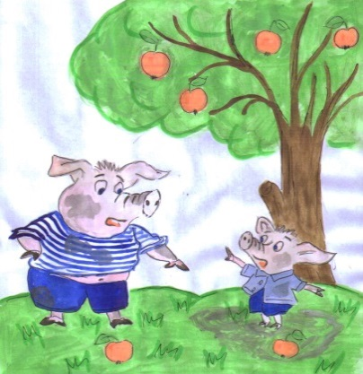 | Яблоко от яблоньки недалеко падает
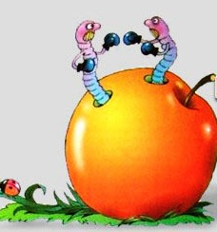 | Яблоко раздора
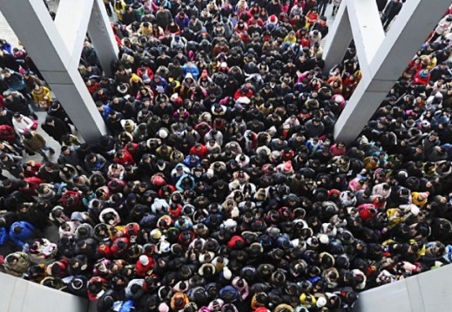 | Яблоку негде упасть
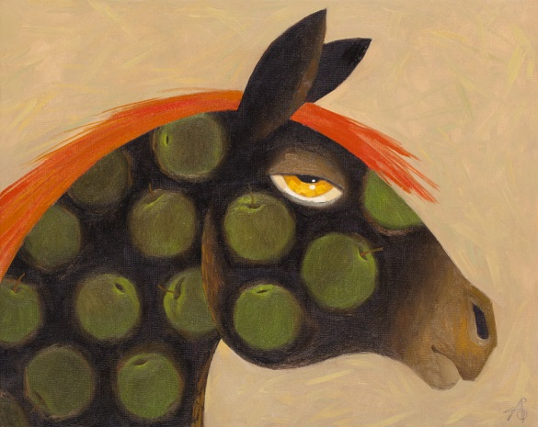 | Конь в яблоках
(Приложение 2)

- А как вы можете объяснить значение этих фразеологизмов? (Дети объясняют)

- Поработайте в парах. Разгадайте кроссворд.

6
1
2
3
4
5
(Приложение 3)

- Вкусное блюдо из яблок.
- Русская императрица.
- Писатель, награжденный премией «Курская антоновка».
- Один из сортов антоновских яблок.
- Продукт переработки яблок.
- Королева яблоневых садов.

IV. Итог занятия. Рефлексия.
- С какими символами мы познакомились?
- Природа наша красива и богата. Люди замечают это прекрасное в ней и самое замечательное делают своими символами.
- А какие книги из нашей выставки вы бы хотели прочитать?
- Кто очень заинтересовался нашей темой занятия, может расширить знания о символах нашего края в краеведческом музее. А на следующем занятии познакомить одноклассников с нетрадиционными символами нашего района.
-Если вам было комфортно и все понятно, узнали много нового, то раскрасьте яблоко зеленым цветом, как антоновка. Если было не очень интересно, ничего не заполнили, то раскрасьте яблоко красным цветом.

Список литературы:

1. Г.Х.Андерсен. Сказки. Истории. – М. Просвещение, 1987 – с.113-123
2. Бунин И.А. Рассказы.Стихотворения –М.: Художественная литература, 1982. – с.5-9
3. Гладилина М.П. Я-курянин: Учебно-методическое пособие. Ч.1/ Под редакцией Т.А. Брежневой, Т.В.Якуниной. – Курск: ИП Андрушко Е.Н., 2018. – с.70-73
4. Гладилина М.П. Я-курянин: Учебно-методическое пособие. Ч.3/ Под редакцией Т.А. Брежневой, Т.В.Якуниной. – Курск: ИП Андрушко Е.Н., 2018. – с.153
5. Крылов И.А. Басни. – М. Детская литература, 1989. – с.71
6. Толковый словарь русского языка / С.И. Ожегов, Н.Ю. Шведова. - М.: ИТИ Технологии; Издание 4-е, доп., 2016.
7. Традиции малых городов Курской области – основа формирования базовых национальных ценностей (из опыта работы учителей начальных классов «МБОУ Рыльская СОШ №4»)/ Под ред. Т.А.Брежневой. – Курск: ООО «Учитель», 2018. – с.264

Интернет-ресурсы:
1. https://www.youtube.com/watch?v=Z8I2_3SQrYs&feature=emb_logo
2. https://www.youtube.com/watch?v=51Km306lLto
3. https://zvukipro.com/ptici/27-zvuki-peniya-solovya.html
4.https://avatars.mds.yandex.net/get-zen_doc/1574327/pub_5e1cac1cfe289100b0009cd3_5e1cae943639e600b0d16cc2/scale_1200
5. http://www.budzdorow.net/wp-content/uploads/2015/08/lekfraz_14_o-3.jpg
6. http://artrussia.ru/media/artworks/99ee51212544491895d6dab60ea4e04216933.jpg
7. https://img.golos.io/proxy/https://i.imgur.com/dBWK9ge.jpg
8. https://www.youtube.com/watch?v=51Km306lLto
9. https://www.youtube.com/watch?v=u1JoJ7haYGU&t=91s
10. https://www.youtube.com/watch?v=-PhRvcn4big

Приложение 1.

Соловей птичка-невеличка, а поёт – лес дрожит.
Не нужна соловью золотая клетка, а лучше зелёная ветка.
Соловей месяц поет, а ворона круглый год каркает.
Соловей берёт пением, а человек - умением.
Человек без Родины, что соловей без песни.
Соловья баснями не кормят.
Соловей поёт – себя тешит.
Соловья за песни кормят.

Приложение 2.

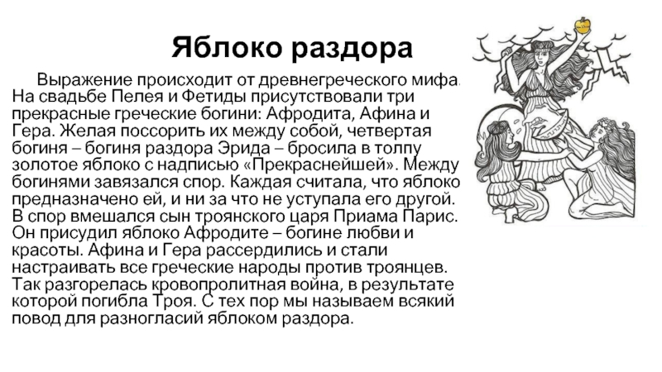
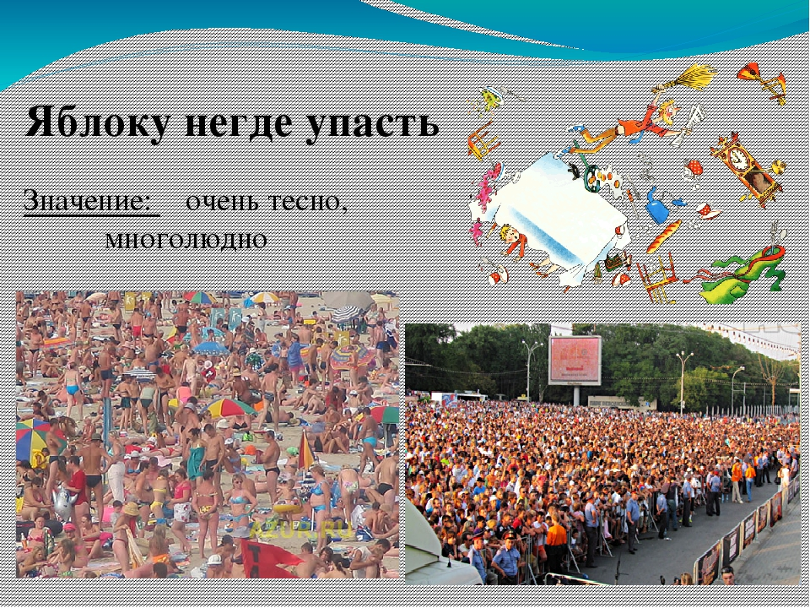

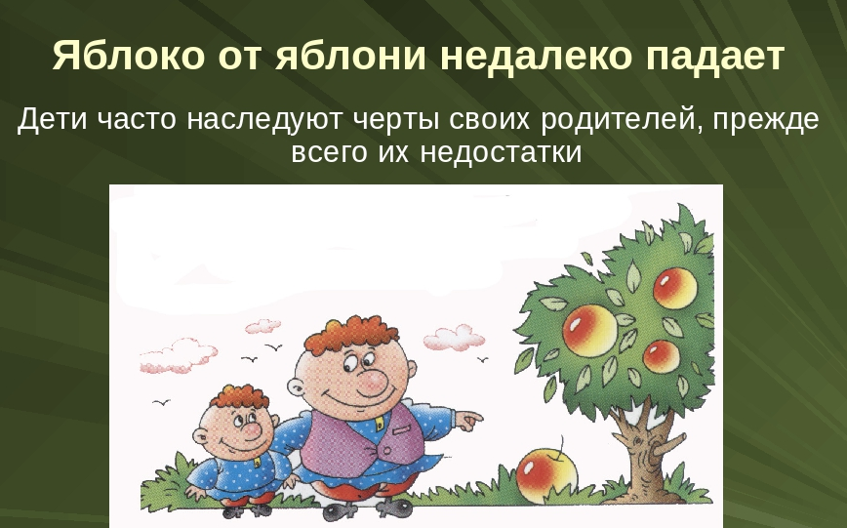

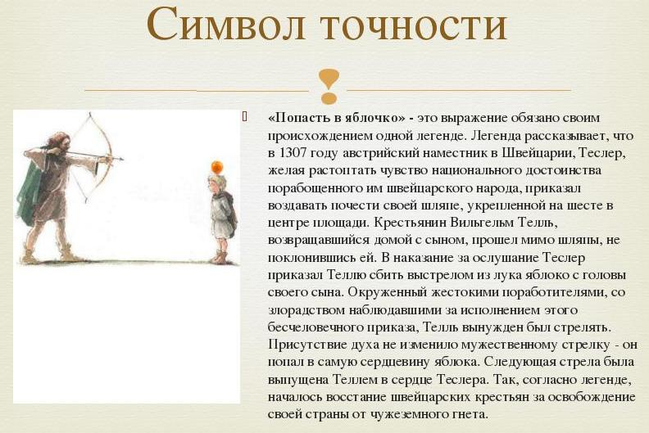

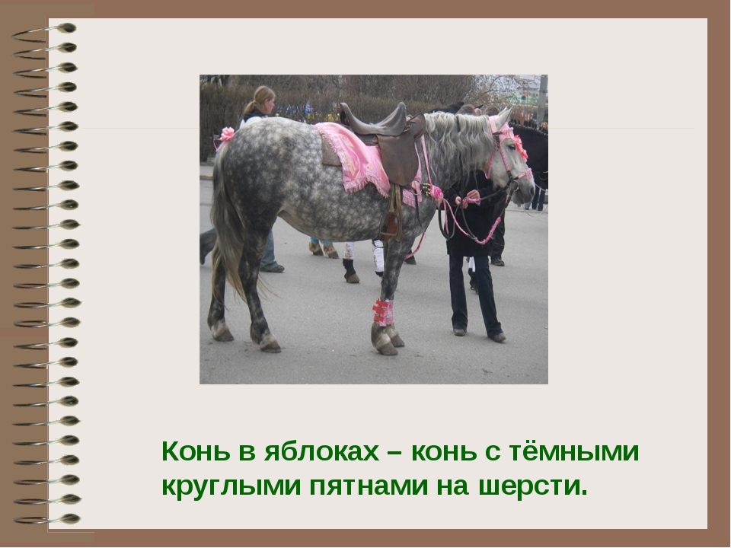

Приложение 3.

 |  |  |  | 6
 |  | 1 | п | а | с | т | и | л | а
 |  |  |  | н
2 | е | к | а | т | е | р | и | н | а
 |  |  |  | о
 |  |  | 3 | н | о | с | о | в
 |  |  |  | о
4 | с | л | а | в | я | н | к | а
 |  |  |  | к
 |  | 5 | в | а | р | е | н | ь | е

